算数科学習プリント
（ ）
学習課題

◎ 水そうに水を入れたときの、１分ごとの水の深さ
（１）表を横に見る。

時 間（分） | １ | ２ | ３ | ４ | ５ | ６
水の深さ（㎝）

○ 分かったこと

（２）表を縦に見る。

時 間（分） | １ | ２ | ３ | ４ | ５ | ６
水の深さ（㎝）

○ 分かったこと

練習問題

水そうに水を入れときの、水の量と全体の重さが比例しているかどうか、表を縦に見て調べましょう。
水の量 （L） | １ | ２ | ３ | ４ | ５ | ６
全体の重さ（㎏） | １.５ | ２.５ | ３.５ | ４.５ | ５.５ | ６.５

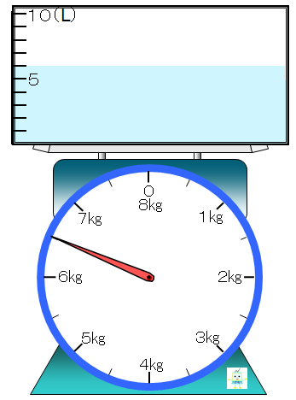
◎ 調べ方

